Муниципальное автономное дошкольное образовательное учреждение «Детский сад № 48»

Проект по формированию элементарных математических представлений
для родителей и детей подготовительной к школе группы

«Заниматика»

Подготовила и провела воспитатель:
Хабибуллина Мариям Минихатовна

Проектная деятельность в подготовительной группе
«Заниматика»
Тип проекта: Краткосрочный, практико – ориентированный, творческий.
Сроки реализации: январь – март 2019 г.
Участники проекта: воспитанники подготовительной группы и их родители; воспитатель: Хабибуллина Мариям Минихатовна.
Актуальность проекта:
Проблема усвоения знаний по математике актуальна из-за недостаточности занимательности занятий в детском саду и дома, дети быстро забывают пройденный материал из –за отсутствия системы повторения. Необходимость создания данного проекта направлена на более углубленное усвоение знаний и умений, применение знаний в данной ситуации, в повседневной жизни. Для этого создаются специальные условия, подключаются родители. Важно привить детям любовь к математике. Показать ее значимость вокруг нас. Ее важное участие во всех видах деятельности. И только благодаря системному подходу всех участников образовательного процесса педагогов и родителей можно достичь эффективного результата. Было принято совместное решение помочь детям. Дети с родителями все вместе самым интересным образом получат ответы на вопросы, а также расширят и закрепят уже ранее полученные знания о таком увлекательном и разнообразном мире – мире математики.

Цель проекта: формирование элементарных математических представлений у детей старшего дошкольного возраста через занимательный материал в организованной и самостоятельной деятельности детей.
Создание в группе предметно – развивающей среды, способствующей этому представлению.

Задачи:

- Создать условия для усвоения дошкольниками математических представлений, обеспечить успешное развитие способностей и мышления детей.
- Содействовать развитию умения считать в пределах 10 в прямом и обратном порядке, правильно пользоваться порядковыми и количественными числительными.
- Способствовать закреплению умения узнавать и называть геометрические фигуры.
- Содействовать совершенствованию умения выделять совокупности предметов или фигур, обладающих общим свойством.
- Содействовать развитию мыслительных операций: логического мышления, смекалки, зрительной памяти, воображения, умения сравнивать и анализировать.
- Способствовать развитию интереса к играм, требующим умственного напряжения, интеллектуального усилия.
- Способствовать воспитанию самостоятельности, умения понимать учебную задачу и выполнять ее самостоятельно.
- Содействовать повышению уровня готовности детей старшего дошкольного возраста к обучению в школе.

- Ожидаемый результат: Повышение уровня математических представлений у детей старшего дошкольного возраста.
- У детей выработан интерес к самому процессу познания математики.
- Дети самостоятельно находят способы решения познавательных задач, стремятся к достижению поставленной цели, преодолевают трудности, умеют переносить усвоенный опыт в новые ситуации.
- Активизация интереса родителей к использованию математических игр и упражнений.
- Осознание родителями важности формирования элементарных математических представлений у детей с помощью занимательного материала, расширение знаний родителей о занимательном материале.

Этапы реализации проекта:
- Подготовительный
- Практический
- Заключительный
Полученный результат:
Проведенную работу можно считать эффективной. Родители подтвердили, что проведенная работа повысила их компетентность в области математического развития детей.

План мероприятий по реализации проекта
;
 | Мероприятие
Подготовительный этап | Постановка цели и задач проекта.
 | Диагностика детей по образовательной области «Познавательное развитие» раздел «ФЭМП».
 | Подборка и изготовление дидактического и методического оснащения проекта, иллюстративного материала по теме.
 | Изготовление развивающих игр по математике.
 | Изготовление сенсорной доски « Веселый счет»
 | Оформление лепбука «Заниматика ».
Практический этап | НОД по ФЭМП «Путешествие в сказочную математику»
 | Консультация для родителей «Развитие математических способностей у дошкольников»
 | Чтение математических сказок, сказок с элементами счета: «Три медведя», «Два медвежонка», «Двенадцать месяцев» С.Маршака, «Цветик – семицветик» В. Катаева; рассказа К. Ушинского «Четыре желания».
 | Заучивание стихов про цифры, считалок, загадок о геометрических фигурах и цифрах.
 | Образовательная деятельность с детьми.
 | Дидактические и настольные игры.
 | Конкурс детского рисунка «Любимая математика»
 | Знакомство с историей математики.
 | Разучивание музыкальных физ. минуток
 | Выполнение домашнего задания «Изготовление фигуры или цифры и ее презентация»
Заключительный этап | Использование дидактических игр по ФЭМП на НОД
 | Беседа «Чем мне интересны математические игры».
 | Выставка развивающих игр, изготовленных вместе с детьми и родителями.
 | Самостоятельная деятельность детей в математическом уголке.

Изучив данную тему, я поняла, что дидактическая игра в сочетании с занятиями по математике являются важным эффективным средством, способствующим овладению элементарными математическими знаниями и умениями, дальнейшему умственному развитию детей.
Обучая маленьких детей с использованием игровых приемов, мы стремимся к тому, чтобы радость от игровой деятельности постепенно перешла в радость к обучению в школе.
Мы приготовили много дидактических пособий и игр по математике.
Дети с увлечением играли на бизиборде «Веселый счет», закрепляя цифры, решение примеров на сложение и вычитание, закрепление дней недели, геометрических форм.
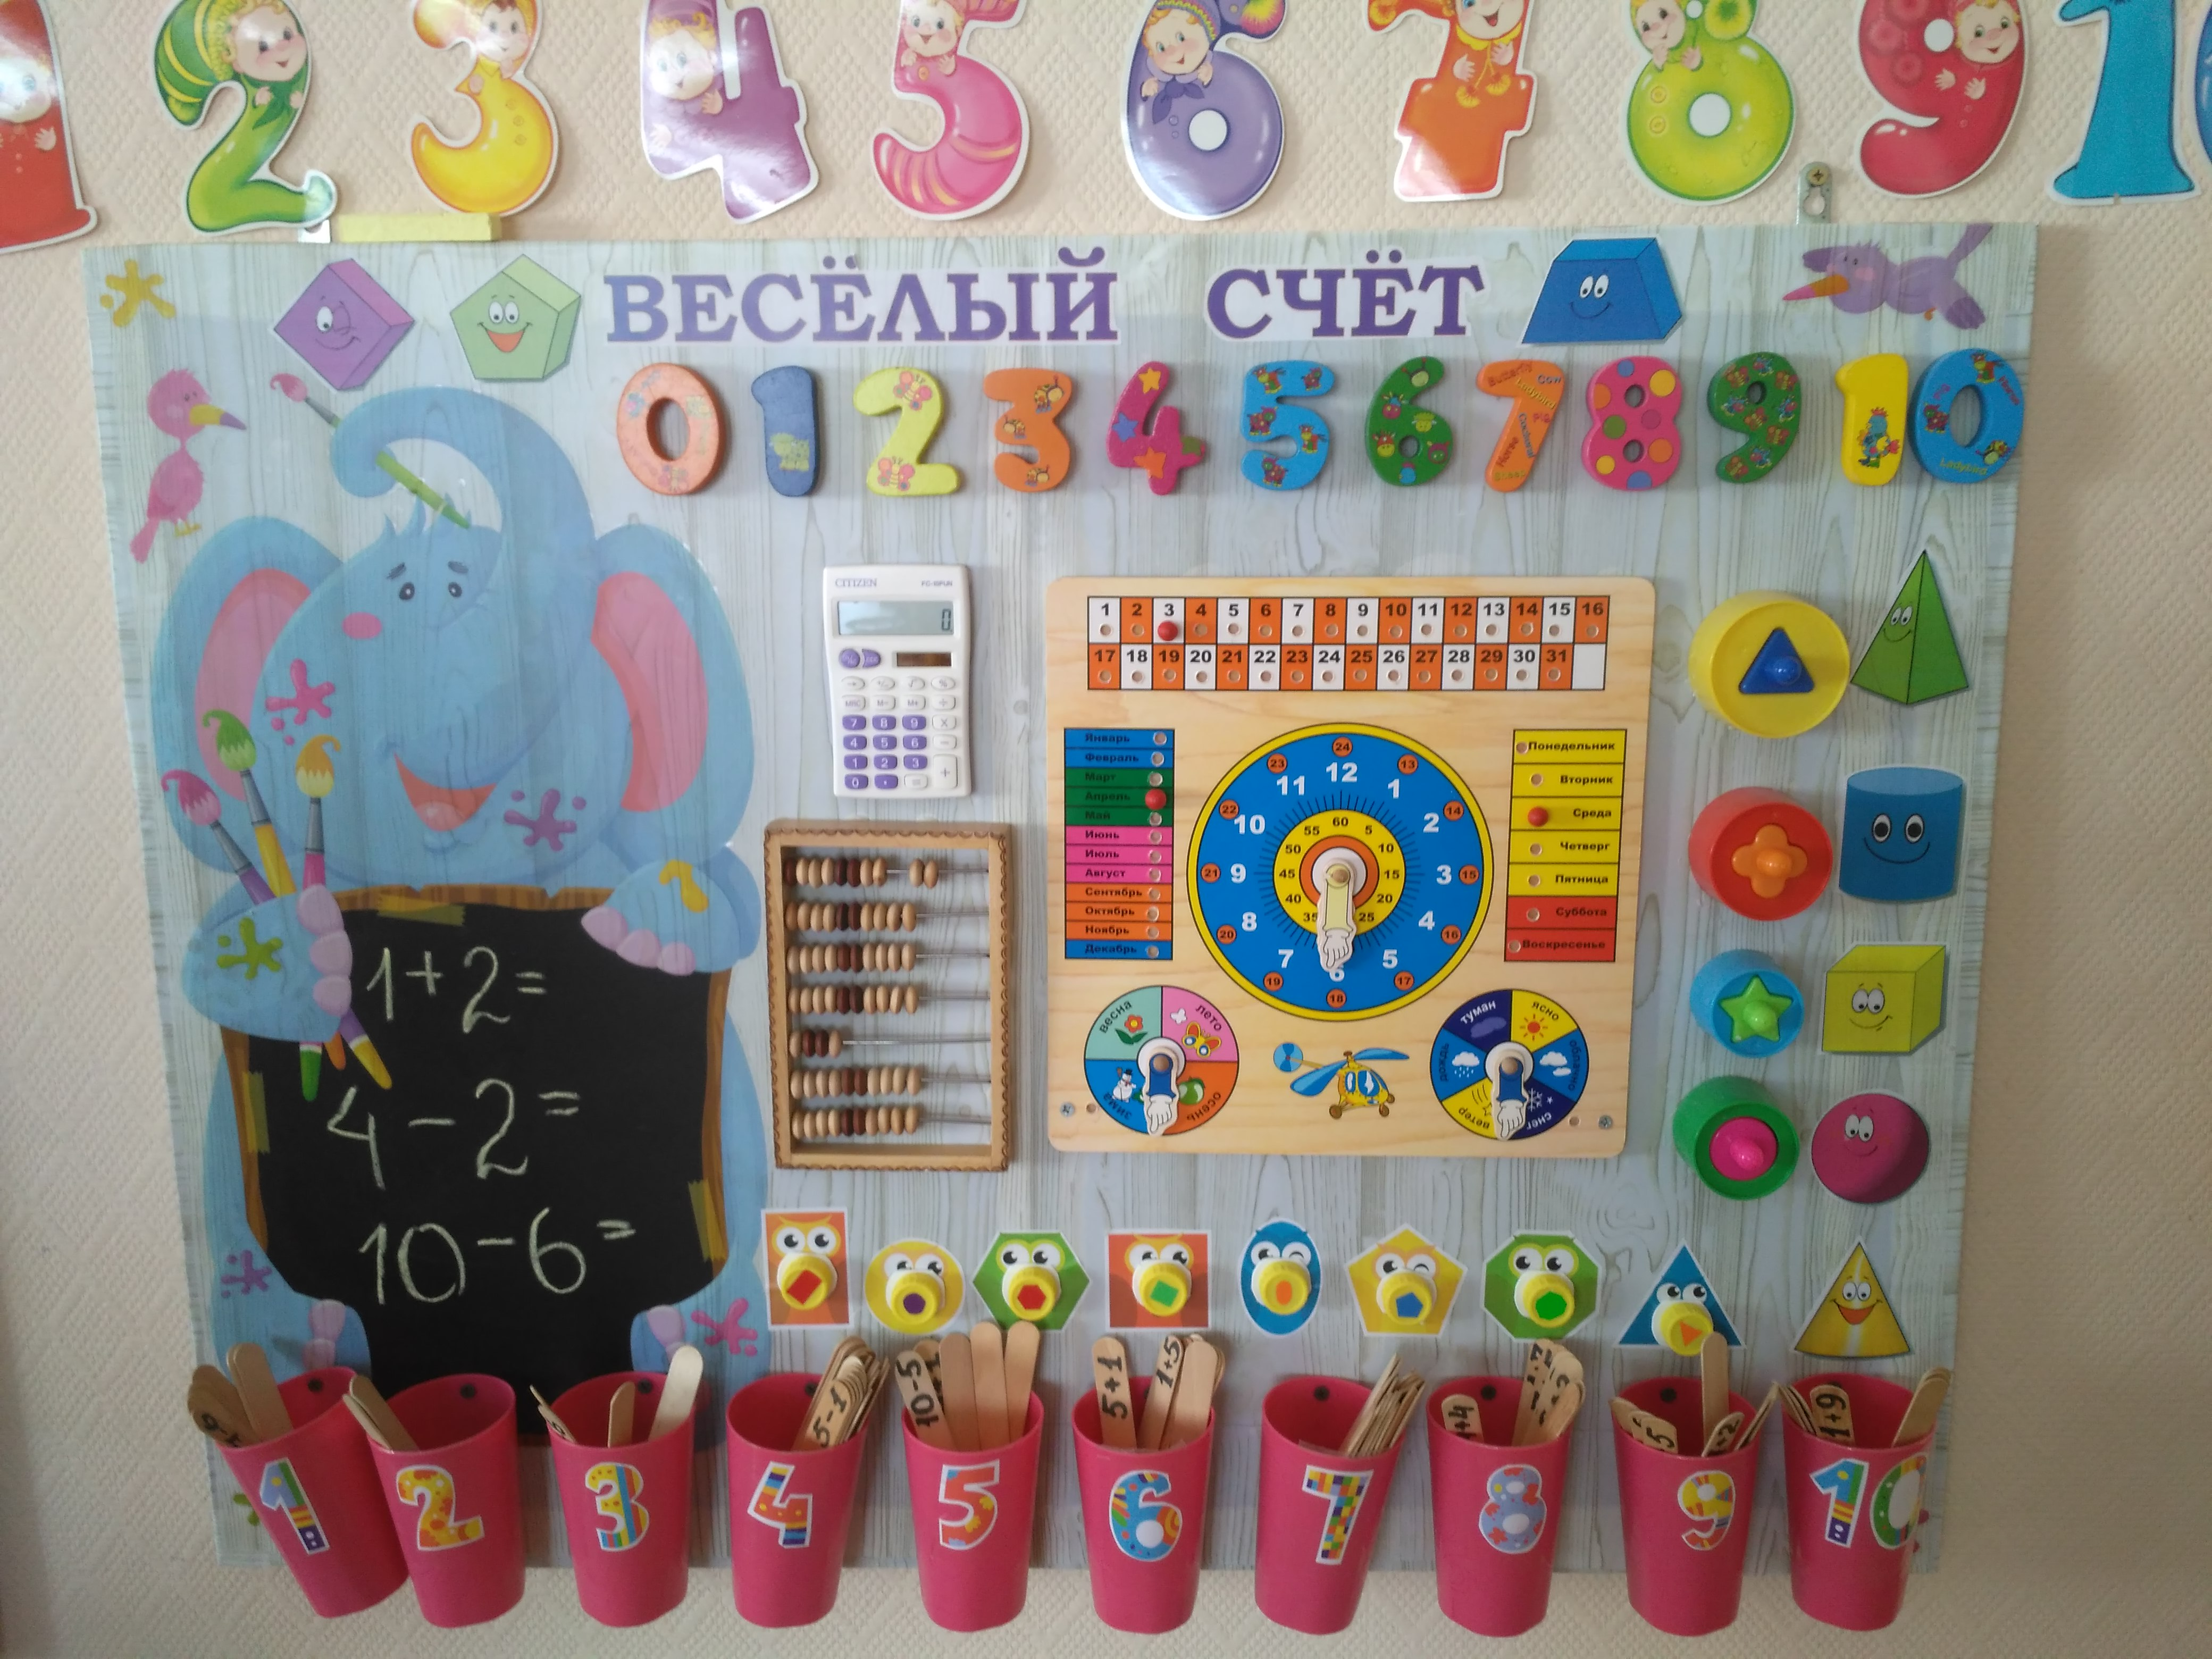

Организация непрерывной непосредственно образовательной деятельности в подготовительной к школе группе
«Путешествие в сказочную математику»

Автор конспекта ННОД: Хабибуллина Мариям Минихатовна воспитатель МАДОУ № 48

Задачи приоритетной образовательной области:
Познавательная (закрепление числа и цифры 8))

Образовательные задачи в интеграции образовательных областей:

- «Познавательное развитие»:
- развитие интересов детей, любознательности и познавательной мотивации,
- Закрепить знания о составе числа 8
- Закрепить знание сказок, умение отгадывать загадки
- Ориентироваться на листе бумаги в клетку
- Тренировать мыслительные операции анализ, синтез, сравнение
- Учить ориентироваться на шахматной доске, закрепить название шахматного короля.
- Продолжать учить детей ориентироваться на листе бумаги, определять и называть стороны и углы листа.
- «Речевое развитие»: овладение речью как средством общения, обогащение активного словаря.
«Физическое развитие»: становление ценностей ЗОЖ, овладение его элементарными нормами и правилами (в двигательном режиме)
Целевые ориентиры: Развитие интересов детей, любознательности и познавательной мотивации, формирование познавательных действий, развитие воображения и творческой активности. Формировать первичные представления о количестве, числе, пространстве. Умеет подчиняться разным правилам и социальным нормам. Ребенок проявляет инициативу в познавательно-исследовательской деятельности. Ребенок проявляет любознательность, интересуется причинно-следственными связями. Формируется умение действовать по правилу, слушать взрослого и выполнять его инструкции. Закрепить ориентировку на шахматной доске, названия шахматных фигур. Способен к волевым усилиям в разных видах деятельности, преодолевает сиюминутные побуждения, доводит до конца начатое дело до конца.
Оборудование для детей: Сказочный теремок, изображения зверей (муха, комар, мышка, лягушка, зайчик, лиса, волк, медведь), билеты с изображением предметов, числовой домик 8, цифры от 1 до 10, иллюстрации сказок «Три поросенка», «Цветик семицветик». «Белоснежка и семь гномов», «Три богатыря», «Волк и семеро козлят», «Три толстяка»., карточки с цифрами, листочки в клетку, простые карандаши, шахматные доски, фишки с изображением сказочных героев.
Оборудование для педагога: Графический диктант, магнитофон, игрушка Совы, письмо с загадками.

Содержание ННОД | Образовательная область (вид деятельности) | Формы работы | Наличие  средства  у детей | Образовательные  задачи | Целевые  ориентиры  (характеристики)
Воспитатель:  Дети, мы сегодня отправимся не просто в путешествие, а по сказочной математике.  Читает стихотворение:  Если сказка в дверь стучится,  Ты скорей ее впусти,  Потому что сказка – птица:  Чуть спугнешь – и не найти.  Ты за нею на порог,  А ее и нету…  Только тысячи дорог  Разбрелись по свету.  По какой она пойдет?  Где она покажется?  Плыть ли ей, или ходить,  Или мчать откуда,  Только там, где сказке быть,  Там случится чудо…  У нее чудес запас  И всегда готово  Каждый раз для всех для нас  Золотое слово!  Но чтобы попасть в эту страну нам надо взять билеты, на которых изображено восемь предметов. Дети берут билеты и называет эти предметы: 8 мячей, 8 кукол, 8 стульев… Мы продолжаем свой путь. | Познавательное развитие | Игровая ситуация | Билеты с изображением предметов | Развитие познавательных процессов | развитие интересов детей, любознательности и познавательной мотивации  Развитие речи, умение соотносить числительное с существительным.
Основная часть (содержательный этап)
Воспитатель: Но что же мы видим, это сказочный теремок! Кто же живет в нем? Давайте вспомним. Дети перечисляют персонажей сказки: муха-горюха, комар-пискун, мышка-норушка, лягушка-квакушка, зайчик- побегайчик, лисичка –сестричка, волчок- серый бочок, медведь косолапый. Сколько всего персонажей сказки? Как мы получили число 8? 8= 1+1+1+1+1+1+1+1  Дальше с вами мы пойдем по сказочной тропинке. Что мы видим на пути? Еще один домишко, да домишко не простой, а цифры 8. Но в этом домике живут не сказочные персонажи, а цифры. Давайте расселим эти цифры в домик. В сумме должно получиться число 8. Если в первое окошко мы поселим цифру 1, то в соседнее окошко…7. Так заселяем весь домик.  Отправляемся мы дальше по сказочной математике. И нас встречает мудрая сова. Она приготовила нам загадки:  Она у мачехи жила…  В лес зимой пошла одна.  Повстречала там друзей –  Звали их: Январь, Февраль,  Март и Апрель…  Братья друг за другом шли,  Ей с заданием помогли!  Время года поменяли —  Чтоб цветы вдруг расцвели.  И подснежников домой  Девчушка принесла зимой…  Сосчитайте!  Отгадайте! –  Сколько было всего братьев?  И название подскажите  Сказки этой обязательно  Возле леса, на опушке,  Трое их живет в избушке.  Там три стула и три кружки,  Три кроватки, три подушки.  Угадайте без подсказки,  Кто герои этой сказки?  С козлятами своими,  родными, дорогими  жила Коза в избушке –  любили все друг дружку.  Всей семьёй, в любви и счастье  так бы им и дальше жить.  Вдруг из леса к ним, из чащи  Волк повадился ходить!  Деревенька среди леса –  трое братцев строились.  Наблюдал волк с интересом,  как они поссорились.  Съесть решил их, да не вышло -  только зря залез на крышу.  Еле ноги волк унес,  опалив свой серый хвост.  Распевали песню звонко  Веселясь (три поросёнка).  Ровно семь лепестков,  Нет пестрее цветков.  Оторвешь лепесток –  Полетит он на восток,  И на север, и на юг,  И вернется к нам он в круг.  Ты желанье загадай,  Исполненья ожидай.  Что же это за цветок?  Лютик? Ландыш? Огонек?  Ответ: Цветик-семицветик  Лес волшебный был кругом.  На полянке милый дом.  Дверь открыта, угощенья  на столе стоят и пенье  раздаётся по утрам.  Кто живёт, скажите, там?  Синеглаза, белолица --  братьям гномам, как сестрица.  Эта сказка всем знакома --  (Белоснежка и семь гномов).  Молодцы, все загадки отгадали! Но что же объединяет все эти сказки? Правильно, в названиях есть числа.  Физминутка:  А теперь мы с вами поиграем. Возьмите любые карточки с цифрами, под музыку вы двигаетесь по ковру, но, когда музыка остановится, вы должны выстроить числовой ряд от 1 до 10.  1,2,3,4,5 - начинаем мы играть. Как быстро вы построились! А теперь Алиса назови своих соседей. Какое число предыдущее, а какое последующее? Спросить несколько детей. 1,2,3,4,5- продолжаем мы играть. А теперь надо расположить цифры в обратном порядке.  Ждет нас дальше волшебное задание. Надо выполнить графический диктант и узнать, кто живет в сказочном королевстве? Дети выполняют задание.  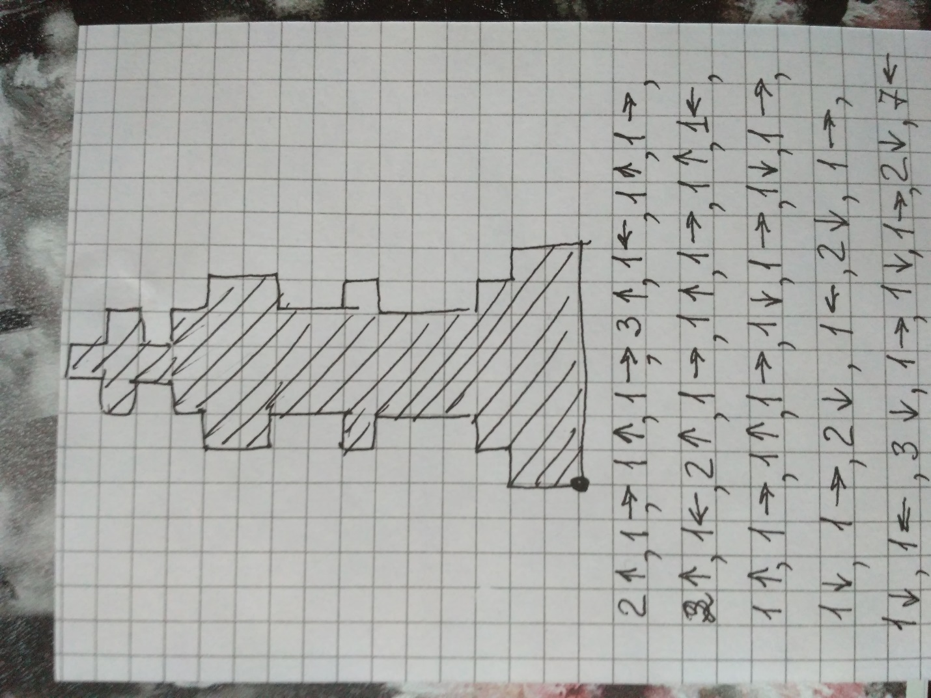  Кто же у нас получился? Это шахматный король. А где живет шахматный король? Правильно, у короля есть шахматное королевство, которое называется шахматная доска. Давайте пододвинем к себе доски и посмотрим на этот сказочный дом, у которого есть этажи, подъезды. Это горизонтали и вертикали. Давайте заселим наш домик сказочными героями. Мишка на а2, муха на б4, …. Вот какие молодцы, всех сказочных героев расселили! | Познавательное развитие  Художественно-эстетическое развитие | Ситуативный разговор  Сюрпризный момент | Изображение домика и сказочных персонажей  Изображение числового домика и цифры от 1 до 10.  Сказочное дерево, сова , письмо с загадками.  Иллюстрации сказок.  Изображения цифр от1 до 10.  Простые карандаши, листы в клетку,.  Фишки с изображением сказочных героев, шахматная доска. | Развитие  познавательных процессов  Сохранение и укрепление физического и психического здоровья сов | Ребенок проявляет любознательность, активность, фантазию, интересуется причинно-следственными связями.  Закрепить знания о составе числа 8  Закрепить знание сказок, умение отгадывать загадки  Формируется умение действовать по правилу, слушать взрослого и выполнять его инструкции.  Учить ориентироваться на шахматной доске, закрепить название шахматного короля.
Заключительная часть (рефлексивный этап)
В. - Поздравляю вас! Вы хорошо справились с заданием и нам пора возвращаться в детский сад. (музыка)  В. – Сегодня мы с вами совершили увлекательное путешествие по стране «Сказочной математики». Вам понравилось путешествие? Что понравилось? Что интересного было? С какой цифрой и числом познакомились? Вы молодцы, мне очень понравилось с вами работать. | Речевое развитие  (коммуникация) | Ситуативный разговор. |  | Формирование представлений о числе, количестве, пространстве. | Проявляет любознательность, интересуется причинно-следственными связями
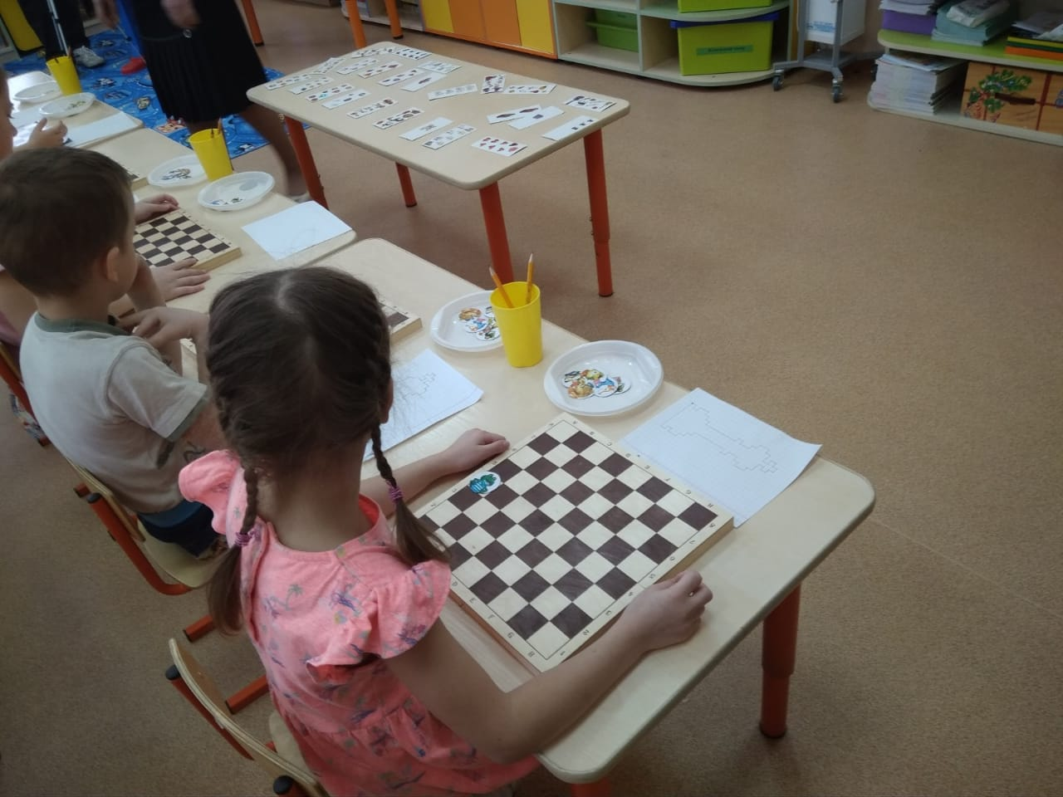
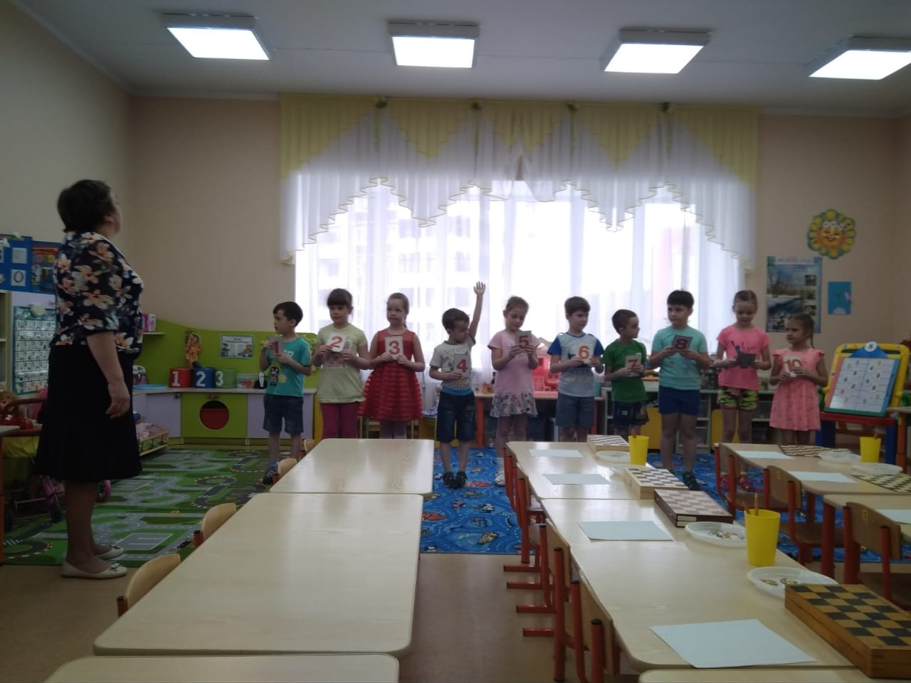

Лепбук «Веселый счет»
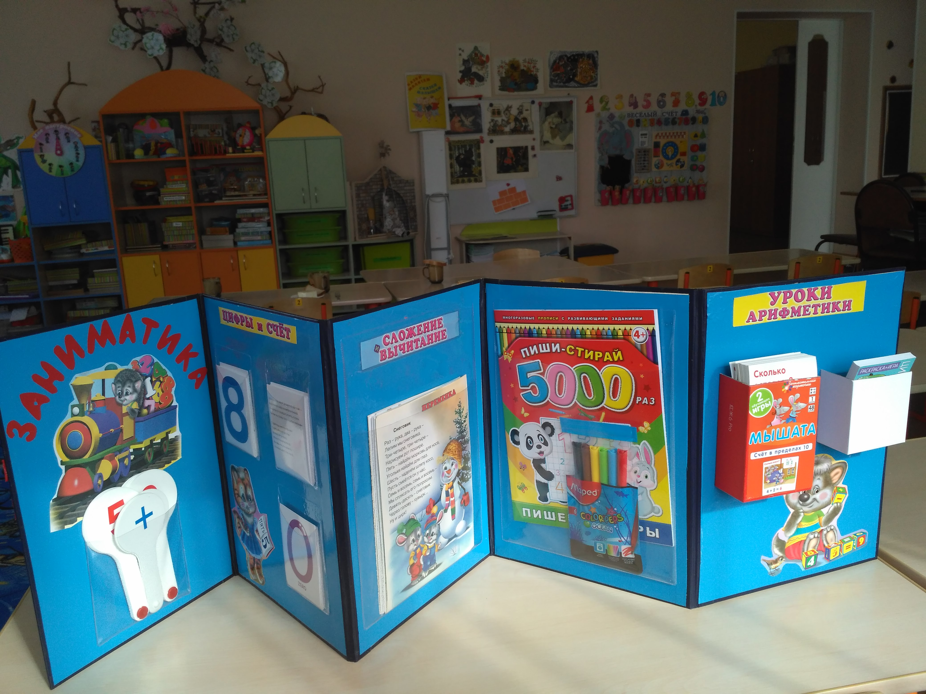

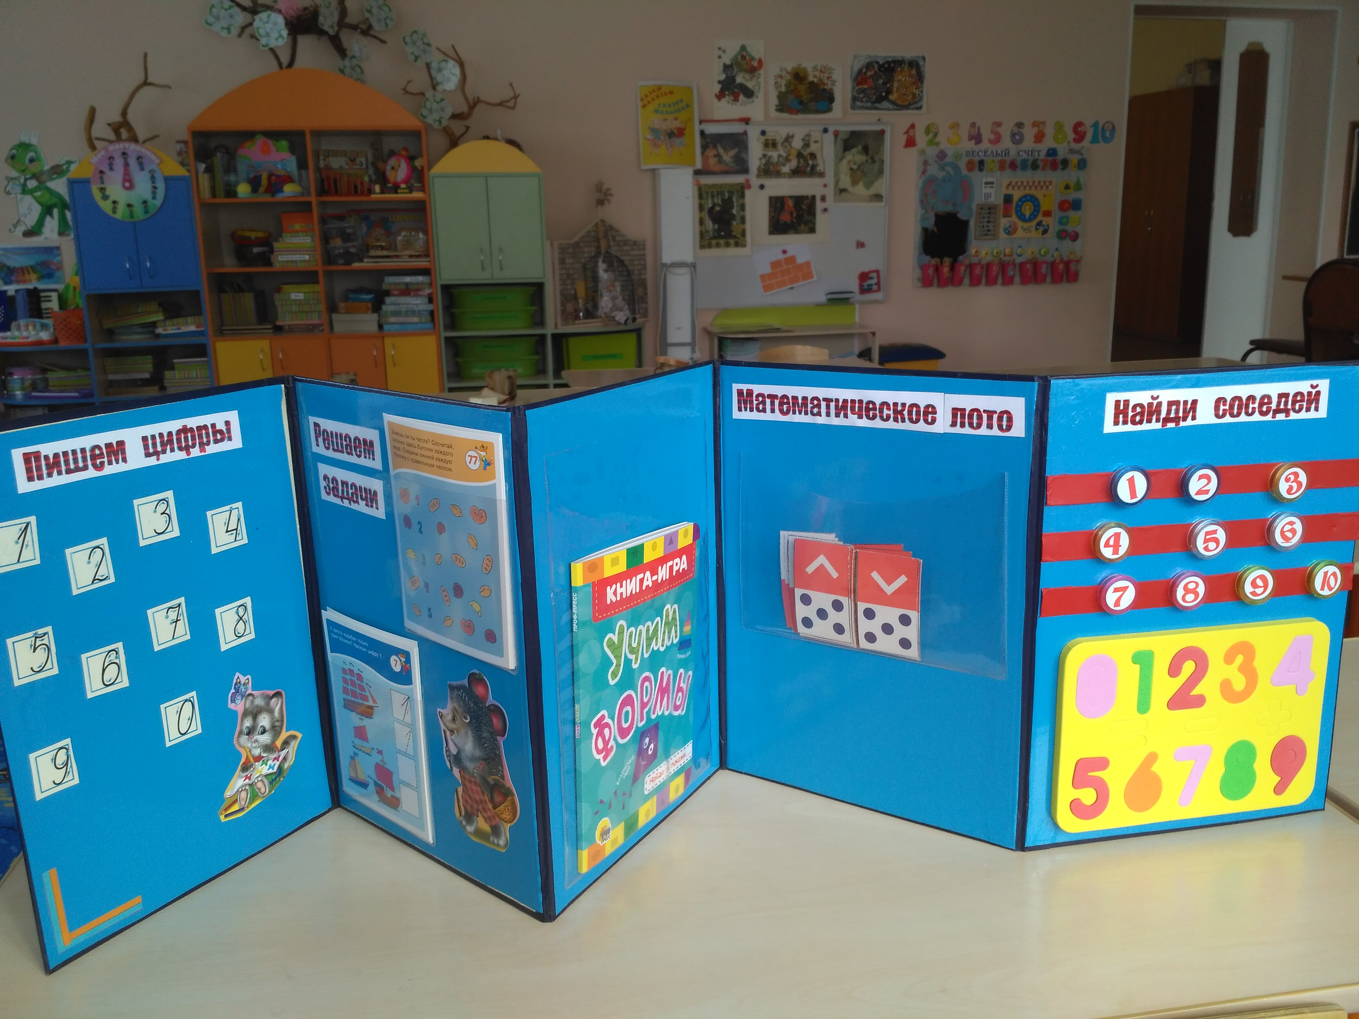

Консультация для родителей
«Развитие математических способностей у дошкольников»
Обучению дошкольников началам математики должно отводиться важное место. Это вызвано целым рядом причин: началом школьного обучения, обилием информации, получаемой ребенком, повышением внимания к компьютеризации уже с дошкольного возраста, стремлением родителей в связи с этим как можно раньше научить ребенка узнавать цифры, считать, решать задачи. Взрослые зачастую спешат дать ребенку набор готовых знаний, суждений, который он впитывает как губка, например, научить ребенка считать до 100, до 1000 и. т. д., не овладев полным знанием в пределах 10. Однако всегда ли это дает ожидаемый результат? Надо ли заставлять ребенка заниматься математикой, если ему скучно?
Основное усилие и педагогов, и родителей должно быть направлено на то, чтобы воспитать у дошкольника потребность испытывать интерес к самому процессу познания, к преодолению трудностей, к самостоятельному поиску решений. Важно воспитать и привить интерес к математике.
Знакомство с величиной, формой, пространственными ориентирами начинается у ребенка очень рано, уже с младенческого возраста. Он на каждом шагу сталкивается с тем, что нужно учитывать величину и форму предметов, правильно ориентироваться в пространстве, тогда как долго может не испытывать потребности в счете. Поэтому первостепенное значение имеют те знания, к усвоению которых ребенок наиболее предрасположен.
Вместе с тем важно, чтобы математика вошла в жизнь детей не как теория, а как знакомство с интересным новым явлением окружающего мира. Весь процесс обучения должен быть настроен на как можно более раннее возникновение «почему?». Это возникновение интереса к процессу, к причине, первые «открытия», горящие глаза, и желание узнать «еще и еще». Здесь закладывается мотивационная база дальнейшего развития личности, формируется познавательный интерес, желание узнать что-то новое.
Черпать свои знания по математике ребенок должен не только с занятий по математике в детском саду, но и из своей повседневной жизни, из наблюдений за явлениями окружающего его мира. Здесь на первое место выходите вы, родители ребенка. Здесь ваша помощь неоценима, помощь родителей, которые желают внести свою лепту в дело развития и воспитания собственного ребенка. Совместный поиск решения проблем, помогает организовать обучение детей и взрослых, которое не только способствует лучшему усвоению математики, но и обогащает духовный мир ребенка, устанавливает связи между старшими и младшими, необходимые им в дальнейшем для решения жизненных проблем.
Мамам и папам, бабушкам и дедушкам хочу напомнить, что принудительное обучение бесполезно и даже вредно. Выполнение заданий должно начинаться с предложения: «Поиграем?».
Обсуждение заданий следует начинать тогда, когда малыш не очень возбужден и не занят каким-либо интересным делом: ведь ему предлагают поиграть, а игра-дело добровольное! Пожертвуйте ребенку немного своего времени, и не обязательно свободного, по дороге в детский сад или домой, на кухне, на прогулке и даже в магазине, когда одеваетесь на прогулку и. т. д. Ведь в программе по ФЭМП для детских садов выделены основные темы «Количество и счет», «Величина», «Форма», «Ориентировка в пространстве и времени». Всем этим понятиям вы можете уделить внимание и в повседневной жизни. Обращайте внимание детей на форму различных предметов в окружающем мире, их количество. Например, тарелки круглые, скатерть квадратная, часы круглые. Для старших: спросите, какую фигуру по форме напоминает тот или иной предмет. Выбери предмет похожий по форме на ту или иную фигуру. Спросите, чего у них по два: две руки, две ноги, два уха, два глаза, две ступни, два локтя, пусть ребенок покажет их. И чего по одному.
Поставьте чашки, спросите, сколько нужно поставить тарелок, положить ложек, вилок, если будут обедать 3 или 4 человека. С какой стороны должна лежать ложка, вилка. Принесли домой фрукты, яблоки и груши. Спросите, чего больше? Что для этого нужно сделать. Это можно сделать без счета, путем попарного сопоставления. Если пересчитать, то можно сравнить числа (груш больше, их 5, а яблок меньше, их 4.) Варите суп, спросите, какое количество овощей пошло, какой они формы, величины. Построил ваш ребенок 2 башенки, домики, спросите, какой выше, ниже.
По дороге в детский сад или домой рассматривайте деревья (выше-ниже, толще-тоньше). Рисует ваш ребенок. Спросите его о длине карандашей, сравните их по длине, чтоб ребенок в жизни, в быту употреблял такие слова как длинный-короткий, широкий - узкий (шарфики, полотенца, например), высокий-низкий (шкаф, стол, стул, диван); толще-тоньше (колбаса, сосиска, палка). Используйте игрушки разной величины (матрешки, куклы, машины), различной длины и толщины палочки, карандаши, куски веревок, ниток, полоски бумаги, ленточки... Ребенок должен к школе пользоваться правильными словами для сравнения по величине.
Во время чтения книг обращайте внимание детей на характерные особенности животных (у зайца - длинные уши, короткий хвост; у коровы - четыре ноги, у козы рога меньше, чем у оленя). Сравнивайте все вокруг по величине.
Дети знакомятся с цифрами. Обращайте внимание на цифры, которые окружают нас в повседневной жизни, в различных ситуациях, например, на циферблате, в календаре, в рекламной газете, на телефонном аппарате, страница в книге, номер вашего дома, квартиры, номер машины.
Предложите ребенку вместе с вами рассмотреть цифры на телефоне, назвать их сначала в прямом, а потом в обратном порядке, сказать номер своего телефона; поинтересоваться, есть ли в номере одинаковые цифры. Попросите отсчитать столько предметов (любых), сколько показывает цифра, или покажи ту цифру, сколько предметов (сколько у тебя пуговиц на кофточке).
Приобретите ребенку игру с цифрами, любую, например, «Пятнашки». Предложите разложить цифры по порядку, как идут числа при счете.
Поиграйте в игру «Кто больше найдет цифр в окружении?» вы или ребенок. Предложите поиграть в игру «Какое число пропущено?» Ребенок закрывает глаза, а вы в этот момент убираете одну из карточек с цифрой, соединив так, чтоб получился непрерывный ряд. Ребенок должен сказать, какой карточки нет, и где она стояла.
Дети учатся не только считать, но и ориентироваться в пространстве и времени. Обращайте на это внимание в повседневной жизни. Спрашивайте ребенка, что находится слева, справа от него, впереди, сзади. Обращайте внимание на то, когда происходят те или иные события, используя слова: вчера, сегодня, завтра (что было сегодня, что было вчера и что будет завтра). Называйте день недели, спрашивайте его; а какой был вчера, будет завтра. Называйте текущий месяц, если есть в этом месяце праздники или знаменательные даты, обратите на это внимание. Поиграйте в игру «Найди игрушку». Спрячьте игрушку, «Раз, два, три - ищи!» - говорит взрослый. Ребенок ищет, найдя, он говорит, где она находилась, используя слова «на», «за», «между», «в».
Обратите внимание детей на часы в вашем доме, особенно на те, что установлены в электроприборах, например, в телевизоре, магнитофоне, стиральной машине. Объясните, для чего они. Обращайте внимание ребенка на то, сколько минут он убирает постель, одевается, спросите, что можно сделать за 3 или 5 минут.
Познакомьте детей с деньгами, монетками. Чтоб ребенок знал, сколько рублей содержится в той или иной монете, цифра на монете обозначает количество рублей, что количество монет не соответствует количеству рублей (денег).
В непосредственной обстановке, на кухне, вы можете ребенка познакомить с объемом (вместимостью сосудов), сравнив по вместимости разные кастрюли и чашки.
Так, в непосредственной обстановке, жертвуя небольшим количеством времени, вы можете приобщить ребенка ко многим математическим понятиям, способствовать их лучшему усвоению, поддерживая и развивая интерес к математике.

Дидактические игры по математике

Все дидактические игры разделяются на несколько групп:
1. Игры с цифрами и числами.
В настоящее время продолжаю обучение детей счету в прямом и обратном порядке, добиваюсь от детей правильного использования как количественных, так и порядковых числительных. Используя сказочный сюжет и дидактические игры, познакомила детей с образованием всех чисел в пределах 4, путем сравнения равных и неравных групп предметов. Сравнивая две группы предметов, располагала их то на верхней, то на нижней полоске счетной линейки. Это я делала для того, чтобы у детей не возникало ошибочное представление о том, что большее число всегда находится на верхней полоске, а меньшее на нижней. Используя игры, учу детей преобразовывать равенство в неравенство и наоборот – неравенство в равенство. Играя в такие дидактические игры как «Какая цифра убежала?», «Сколько?», «Путаница?», «Исправь ошибку», «Убираем цифры», «Назови соседей», дети учатся оперировать числами и сопровождать словами свои действия. Дидактические игры, такие как «Задумай число», «Число, как тебя зовут?», «Составь табличку», «Составь цифру», «Положи столько же», «Какой игрушки не стало?» И многие другие игры используются на занятиях в свободное время, с целью развития у детей внимания, памяти, мышления. Игра «Считай, не ошибись», помогает усвоению порядка следования чисел натурального ряда в прямом и обратном счете. В игре используется мяч. Для подкрепления порядкового счета помогают таблицы со сказочными героями: «Репка», «Заюшкина избушка», «Колобок», «Кто будет первый?» и т.д.
2. Игры «Путешествие во времени».
В старшей группе дети знакомятся с днями недели. Обязательно надо объяснить детям, что каждый день недели имеет свое название. Для того, чтобы дети лучше запоминали название дней недели, надо обозначить их кружочком разного цвета. Наблюдение проводится несколько недель, обозначая кружочками каждый день. Это сделано специально для того, чтобы дети смогли самостоятельно сделать вывод, что последовательность дней недели неизменна. В путешествии во времени можно использовать такие игры как: «Живая неделя», «Назови пропущенное слово», «Назови скорее», «Дни недели», «Круглый год», «Двенадцать месяцев». Для закрепления частей суток используются карточки для каждого ребенка с картинками частей суток.
3. Игры на ориентировку в пространстве.
Пространственные представления детей постоянно расширяются и закрепляются в процессе всех видов деятельности. Дети овладевают пространственными представлениями: слева, справа, вверху, внизу, впереди, сзади, далеко близко. Дети выполняют задания типа: встань так, чтобы справа от тебя был стул, а сзади - стол. Сядь так, чтобы впереди тебя сидела Таня, а сзади – Ваня. При помощи дидактических игр и упражнений дети овладевают умением определять словом положение того или иного предмета по отношению к другому: справа от куклы стоит заяц, слева от куклы – пирамида и т.д. Существует множество игр и упражнений, способствующих развитию пространственных ориентировок у детей: «Найди игрушку», «Найди похожую», «Расскажи про свой узор», «Мастерская ковров», «Художник», «Путешествие по комнате», «Схемы». Благодаря этим играм, дети лучше справляются со всеми заданиями, употребляют в своей речи слова для обозначения положения предметов на листе бумаги и на столе
4. Игры с геометрическими фигурами.
Для закрепления знаний о форме геометрических фигур с целью повторения материала средней группы, предлагается детям узнать в окружающих предметах форму круга, треугольника, квадрата. С целью закрепления знаний о геометрических фигурах проводятся игры: «Лото», «Цвет и форма», «Найди такой же узор», «Сложи квадрат», «Подбери по форме», «Кто больше назовет», «Чудесный мешочек». Дидактическую игру «Геометрическая мозаика» используют на занятиях и в свободное время с целью закрепления знаний о геометрических фигурах, с целью развития внимания, воображения у детей. Дети из геометрических фигур составляют фигуры человека, животных. Анализируя фигуры, дети находят сходства и различия в решении конструктивного замысла.
- Игры на логическое мышление.
В дошкольном возрасте у детей начинают формироваться элементы логического мышления, т.е. формируется умение рассуждать, делать свои умозаключения. Существует множество игр и упражнений, которые влияют на развитие творческих способностей детей, так как они оказывают действие на воображение и способствуют развитию нестандартного мышления у детей. Такие игры как «Найди нестандартную фигуру», «Чем отличаются?», «Блоки Дьенеша» –универсальный дидактический материал, позволяющий успешно реализовать задачи познавательного развития детей. Основная цель использования дидактического материала: научить решать логические задачи на разбиение по свойствам, ознакомить детей с геометрическими фигурами и формой предметов, размером, усвоение элементарных навыков алгоритмической культуры мышления, развитие познавательных процессов восприятия, памяти, внимания, воображения, развитие творческих способностей. Палочки Кюизенера позволяют моделировать числа, свойства, отношения. Зависимости между ними с помощью цвета и длины.
